Код по ОКС* 13.100

Изменение № 2 | ГОСТ Р 12.2.143-2009 Национальный стандарт Российской Федерации  "Система стандартов безопасности труда. Системы фотолюминесцентные эвакуационные. Требования и методы контроля"  (обозначение и наименование стандарта)  Шифр темы из ПНС 2020 года: 1.16.251-1.006.20
Утверждено и введено в действие | _____________________________________ от ____________________ № _________  (наименование документа)

Дата введения ____________

Раздел Предисловие, пункт 4, первое перечисление:

заменить ссылку «ИСО 16069:2004» на «ИСО 16069:2017».

Раздел Введение, абзацы 7, 10:

заменить ссылку «ИСО 16069:2004» на «ИСО 16069:2017»;

заменить ссылку «ИСО 3864-1:2002» на «ИСО 3864-1:2011»

Раздел 2 Нормативные ссылки:
- заменить ГОСТ Р 12.4.026-2001 на ГОСТ 12.4.026-2015;
- заменить ГОСТ 9.401-91 на ГОСТ 9.401-2018;
- заменить ГОСТ 12.1.044-89 на ГОСТ 12.1.044-2018;
- включить в перечень:
ГОСТ 8.332-2013 «Государственная система обеспечения единства измерений. Световые измерения. Значения относительной спектральной световой эффективности монохроматического излучения для дневного зрения. Общие положения»;
ГОСТ 12.1.033-81 «Система стандартов безопасности труда. Пожарная безопасность. Термины и определения»;
ГОСТ Р 22.0.02-2016 «Безопасность в чрезвычайных ситуациях. Термины и определения»;

ГОСТ Р 52382-2010 Лифты пассажирские. Лифты для пожарных;

ГОСТ Р 55201-2012 Безопасность в чрезвычайных ситуациях. Порядок разработки перечня мероприятий по гражданской обороне, мероприятий по предупреждению чрезвычайных ситуаций природного и техногенного характера при проектировании объектов капитального строительства

СП 3.13130.2009 Свод правил. «Системы противопожарной защиты. Система оповещения и управления эвакуацией людей при пожаре. Требования пожарной безопасности»

Раздел 3 Термины и определения, первый абзац изложить в новой редакции:
«В настоящем стандарте применены термины по ГОСТ 12.4.026, ГОСТ Р 22.0.09, ГОСТ Р 55201 а также следующие термины с соответствующими определениями:»

Пункт 3.5 – заменить ссылку ГОСТ Р 12.4.026 на ГОСТ 12.4.026

Пункт 3.7, примечание изложить в новой редакции:
«Примечание. При распространении ФЭС на плавучие транспортные средства и морские (речные) объекты следует применять термины и определения в соответствии с документами ИМО [2], [3], [4], [5], [6], Правилами Российского Морского Регистра и отраслевыми стандартами по морскому и внутреннему водному судоходству.
При распространении ФЭС на воздушные транспортные средства и летательные объекты следует применять термины и определения в соответствии с положениями документов ИКАО, ИАТА и отраслевыми стандартами по воздушному судоходству.»

Пункт 3.8 исключить «для предупреждающих знаков и других элементов ФЭС».

Пункт 3.12 изложить в новой редакции:
«3.12 место сбора – Безопасная зона для защиты людей от воздействия опасных факторов пожара или чрезвычайной ситуации, находящаяся за пределами занимаемой территории (помещения)»

Пункт 3.14 изложить в новой редакции:
3.14 потенциально опасные объекты: Совокупность зданий, строений, сооружений, машин, оборудования и технических средств, расположенных на определяемых в соответствии с законодательством Российской Федерации объектах использования атомной энергии (в том числе ядерных установках, пунктах хранения ядерных материалов, радиоактивных веществ и радиоактивных отходов), опасных производственных, особо опасных, технически сложных, уникальных объектах и гидротехнических сооружениях, аварии на которых могут привести к чрезвычайным ситуациям.
[ГОСТ Р 55201-2012, статья 3.26]

Пункт 3.19 изложить в новой редакции:
«3.19 тупик: Коридор, или часть коридора, длина которого больше его ширины, из которого есть только один путь эвакуации».

Пункт 3.21 изложить в новой редакции:
«3.21. фотолюминесцентная эвакуационная система, ФЭС: Совокупность фотолюминесцентных элементов, обеспечивающая светящуюся сигнальную разметку путей эвакуации и информацию о направлении движения к эвакуационному выходу и месту сбора»

Пункт 3.23 - заменить ссылку [ГОСТ Р 12.4.026, статья 3.13] на [ГОСТ 12.4.026, статья 3.15]

Ввести в раздел пункт 3.25 в следующей редакции:
«3.25 эвакуация: Процесс организованного самостоятельного движения людей непосредственно наружу или в безопасную зону из помещений, в которых имеется возможность воздействия на людей опасных факторов пожара или аварии»

Пункт 4.1, примечание: исключить слова «где это обосновано расчетом пожарного риска».

Пункт 4.2 изложить в новой редакции:
«4.2 ФЭС включает в себя элементы, обозначающие:
- пути эвакуации из горизонтальных и лестничных секторов зданий и сооружений;
- расположение эвакуационных и аварийных выходов и дверей, ведущих к этим выходам, включая выходы по пожарной лестнице, через окно, люк, по трапу;
- расположение и механизм открытия запорных устройств, например, двери раздвижные, дверные ручки, толкатели, кнопки экстренного нажатия;
- расположение мест сбора и безопасных зон (убежищ);
- план эвакуации;
- расположение опасных мест вдоль путей эвакуации, включая пороги и препятствия;
- места размещения спасательных средств, средств противопожарной и противоаварийной защиты, средств связи;
- объекты оперативного опознания для ликвидации пожара или аварии.»

Пункт 4.2.1, второе перечисление - исключить слова «при наличии расчета пожарного риска».

Пункт 4.5. дополнить справочной ссылкой: [10, статьи 7, 89]

Пункт 5.3.1, первый абзац, первое перечисление заменить ссылку ГОСТ Р 12.4.026 на ГОСТ 12.4.026.

Пункт 5.3.7 заменить ссылку ГОСТ Р 12.4.026 на ГОСТ 12.4.026

Пункты 5.4, 5.5, 5.6, 5.7 заменить ссылку ГОСТ Р 12.4.026 на ГОСТ 12.4.026.

Пункт 5.7 третье и четвертое перечисления изложить в новой редакции:
- символы ИМО, относящиеся к схемам противопожарной защиты, в соответствии с [4], [5];
- символы ИМО, относящиеся к спасательным средствам и устройствам, в соответствии с [3], [6];

Пункт 6.1 заменить ссылку ГОСТ Р 12.4.026 на ГОСТ 12.4.026

Пункт 6.2.2 изложить в новой редакции
6.2.2. Планы эвакуации должны пересматриваться и (или) обновляться не реже одного раза в пять лет, а также в случае внесения изменений, связанных с реконструкцией или перепланировкой здания, сооружения, транспортного средства, объекта или при перераспределении рабочих мест персонала, а также изменения наполняемости помещений людьми.

Пункт 6.2.3 изложить в новой редакции:
«Планы эвакуации должны состоять из графической и текстовой частей.
6.2.3.1 Графическая часть должна включать в себя:
a) план этажа или части здания, который видоизменяется, чтобы:
⎯ исключить несущественные детали;
⎯ обозначить важные элементы;
⎯ улучшить разборчивость и легкость понимания;
⎯ ориентировать план к позиции наблюдателя;
б) все эвакуационные и аварийные выходы и пути эвакуации.
Если заданы инструкции по направлению движения от точки, обозначенной «Вы находитесь здесь» , то такая информация должна быть передана путем использования знака в виде стрелки Е02-01 согласно ГОСТ 12.4.026;
в) местонахождение пользователя «Вы находитесь здесь»;
г) расположение лестниц;
д) любые конкретные положения об эвакуации, предусмотренные для людей с ограничениями жизнедеятельности (инвалидов);
е) расположения и тип пожарного оборудования, аварийного и спасательного оборудования, например, пожарная сигнализация, огнетушители, пожарные рукава, оборудование для оказания первой помощи;
ж) расположение лифтов, предназначенных для транспортирования пожарных во время пожара (лифты для пожарных), в соответствии с ГОСТ Р 52382.

Фон плана эвакуации должен быть желтовато-белого цвета, с координатами цветности угловых точек по таблице Г.2 (Приложение Г).
Цвет контура структурных элементов здания должен быть черным.
Ширина линии для графического представления стен конструкции здания должна быть не менее 1,6 мм. Стены внутренних перегородок должны быть представлены линиями минимальной ширины 0,6 мм.
Если на плане показаны подробные элементы здания (например, лестницы, колонны, окна), то они должны быть изображены линиями минимальной ширины 0,15 мм.
Место нахождения пользователя «Вы находитесь здесь» (“You are here”) должно быть изображено в виде круга синего сигнального цвета по ГОСТ 12.4.026.
На плане эвакуации могут быть показаны места сбора, как часть детализации эвакуации или общего плана.
Цветографические изображения знаков безопасности, символов ИМО и знаков безопасности (символов) отраслевого назначения на планах эвакуации должны соответствовать требованиям ГОСТ 12.4.026, [3], [4], [5], [6] и нормативным документам отраслевого назначения.
Знаки безопасности, показанные на плане, должны иметь минимальную высоту 7 мм, на одном плане эвакуации они должны быть выполнены в едином масштабе.
Примечание - Если нет возможности показать действительное расположение знаков безопасности вследствие используемого размера плана эвакуации, то они могут быть показаны отдельно в ближайшем свободном пространстве с помощью выносной линии.
Знаки безопасности и символы допускается дополнять цифровыми, буквенными или буквенно-цифровыми обозначениями.
Для знаков безопасности, символов и условных графических обозначений должны быть даны пояснения их смыслового значения в текстовой части плана эвакуации.
Планы эвакуации должны иметь заголовок, включающий слова «План эвакуации», название промышленного или офисного здания, обозначение этажа, номер плана.
Фон заголовка должен быть зеленого сигнального цвета, а текст «План эвакуации» выполнен в белом цвете, контрастном зеленому, согласно ГОСТ 12.4.026 (таблица 1) .
Минимальная высота заголовка должна быть 7 % от наименьшего размера плана эвакуации, а высота букв не менее 60 % от высоты заголовка. Примеры соотношений высоты и буквенных символов заголовка при расположении вдоль длинной стороны плана эвакуации (альбомная ориентация) приведены в таблице 2.
Дополнить:
Таблица 2
Размер плана эвакуации  мм × мм | Высота плана эвакуации,  мм | Высота заголовка,  мм, не менее | Высота заглавной буквы,  мм, не менее
300 × 400 | 300 | 21 | 13
400 × 600 | 400 | 28 | 17
600 × 800 | 600 | 42 | 25
1000 × 1 200 | 1000 | 70 | 42

На этажных планах эвакуации в графической части должен быть указан номер этажа.

6.2.3.2 В текстовой части следует излагать:
- способы оповещения о возникновении чрезвычайной ситуации (пожара, аварии и др.);
- порядок и последовательность эвакуации людей;
- обязанности и действия людей, в том числе порядок вызова пожарных или аварийно-спасательных подразделений, скорой медицинской помощи, в том числе скорой специализированной медицинской помощи и др.;
- порядок аварийной остановки оборудования, механизмов, отключения электропитания и т.п.
- порядок ручного (дублирующего) включения систем (установок) пожарной и противоаварийной автоматики.
Текстовая часть планов эвакуации должна содержать порядок действий в условиях чрезвычайной ситуации (при пожаре, аварии и т.п.), дополненный для наглядности знаками безопасности и символами.
В левом нижнем углу плана эвакуации необходимо указать:
a) организацию-разработчика плана;
б) дату разработки плана;
В правом нижнем углу плана эвакуации наносится маркировка в соответствии с требованием 10.1 настоящего стандарта.

Пункт 6.2.4. изложить в новой редакции:
«6.2.4 Размеры планов эвакуации следует выбирать в зависимости от их назначения, площади помещения, количества эвакуационных и аварийных выходов.
Минимальный размер плана эвакуации должен быть 300 х 400 мм, за исключением планов эвакуации, размещаемых в отдельных помещениях, например каютах, больничных палатах или гостиничных номерах, где размер плана может быть уменьшен до 210 х 297 мм (формат A4). Допустимое отклонение размеров ±3 %.
Этажные и секционные планы эвакуации рекомендуется выполнять размером 400 х 600 мм.
Размеры графической части плана эвакуации и её элементов зависят от реальных размеров здания (помещения), уровня детализации, подлежащей иллюстративному отображению, и намеченного места размещения плана. Размеры графической части плана рекомендуется выполнять пропорционально по отношению к реальным размерам [8].
Подробные элементы, например, лестницы или коридоры, чтобы они были заметными или могли вместить знаки безопасности, могут быть выполнены на плане в большем размере.
Для определенных специфических участков здания или прилегающей территории, например, технических зон или парковок, чтобы иметь представление о протяженности пустого пространства, допускается использовать другие пропорции и размеры.
Для этажных и секционных планов эвакуации одного и того же здания следует применять одинаковый размер.
Ориентация плана эвакуации по отношению к наблюдателю должна быть такой, чтобы расположения (изображения) на левой стороне плана должны быть слева от наблюдателя, а на правой стороне плана – справа от наблюдателя.

Пункт 6.2.5 изложить в новой редакции:
«6.2.5 Пути эвакуации, ведущие к эвакуационным выходам, должны быть выделены в светло-зеленом цвете с указанием направления движения с помощью направляющих стрелок.
Направляющие стрелки должны быть желтовато-белого или белого цвета.
Примечания
1 Суммарное значение цветового тона светло-зеленого цвета для цифрового файла плана эвакуации с данными субтрактивной схемы формирования цвета для стандартной триадной печати (системе CMYK), как правило, составляет от 35 % до 45 % от суммарного цветового тона зеленого сигнального цвета.
2 Для визуализации путей эвакуации можно использовать графические методы, например, полутон или штриховку, чтобы в условиях темноты привести в видимое состояние изображение направляющих стрелок.

Пункт 6.2.6 дополнить:
«Аварийные выходы на плане эвакуации следует обозначать знаком безопасности Е23 «Указатель аварийного выхода» в соответствии с ГОСТ 12.4.026 (Приложение Л)».

Пункт 6.2.7 изложить в новой редакции:
«6.2.7 . Планы эвакуации следует выполнять из фотолюминесцентных материалов.
Фотолюминесцентный материал должен иметь следующие фотометрические характеристики, а именно:
- яркость свечения через 10 мин после отключения источников освещения – не менее 140 мкд/м²;
- яркость свечения через 60 мин после отключения источников освещения – не менее 20 мкд/м²;
П р и м е ч а н и е – В международной стандартизации [8, 9] установлены аналогичные требования к фотометрическим характеристикам фотолюминесцентных материалов для планов эвакуации»
Длительность послесвечения согласно [7] - не менее 1800 мин.
Чтобы обеспечить достаточную видимость и разборчивость, вертикальная освещенность планов эвакуации при искусственном освещении должна быть не менее 50 лк.

Пункт 6.2.10 изложить в новой редакции:
«6.2.10 Планы эвакуации следует вывешивать в следующих местах:
а) в позициях, где люди, находящиеся в здании, могут изучить пути (маршруты) эвакуации;
б) в стратегических точках пути эвакуации, которые могут находиться:
⎯ на каждом этаже в основных точках входа;
⎯ рядом с лифтами и лестницами;
⎯ в каждой комнате, например в номерах гостиницы;
⎯ в местах скопления людей, например, кафетерии, офисные центры, места проведения собраний или встреч,
⎯ на главных перекрестках и пересечениях путей эвакуации.
Планы эвакуации должны быть расположены по месту таким образом, чтобы они были заметными среди их окружения, доступными для чтения предполагаемым пользователем и в строгом соответствии с местом размещения, указанным на самом плане.
Примеры исполнения планов эвакуации приведены в приложении Д.

Пункт 6.4 третий абзац изложить в новой редакции:
«Высота знаков безопасности и указателей направления на верхнем и среднем уровнях должна быть не менее 150 мм.»

Пункты 6.4.2, 6.4.8 заменить ссылку ГОСТ Р 12.4.026 на ГОСТ 12.4.026

Пункт 6.5.1 – исключить слова «означающий "Отсюда дальше и вперед"»

Рисунок 1 - цветографическое изображение заменить новым:

Смысловое значение знаков при расположении фронтально | Применение графического символа и дополнительной стрелки | Применение знака  с поясняющей надписью | Применение знака с поясняющими надписями на двух языках
Эвакуационный выход отсюда направо вниз
(обозначает изменение
этажа или уровня)
Эвакуационный выход отсюда налево вниз
(обозначает изменение
этажа или уровня)
а) Эвакуационный выход отсюда направо вверх (обозначает изменение
этажа или уровня);
б) Двигайтесь вперед и вправо отсюда, когда вы остановились (находитесь) на открытой площадке.
а) Выход налево вверх (обозначает изменение
этажа или уровня);
б) Двигайтесь вперед и влево отсюда, когда вы остановились (находитесь) на открытой площадке.
а) Эвакуационный выход отсюда прямо
(обозначает направление эвакуации);
б) Эвакуационный выход отсюда прямо при расположении знака над дверью
(обозначает направление эвакуации);
в) Эвакуационный выход отсюда наверх
(обозначает изменение этажа или уровня)
Эвакуационный выход отсюда вниз
(обозначает изменение этажа или уровня)
Эвакуационный выход отсюда направо
(обозначает направление эвакуации);
Эвакуационный выход отсюда налево
(обозначает направление эвакуации);

Рисунок 1 – Примеры применения эвакуационных знаков безопасности

Пункт 6.5.2 заменить «(см. рисунки 2 и 3)» на «(см. рисунки 1 и 3)»

Рисунок 2 – исключить.

Рисунок 3 -. цветографическое изображение заменить новым:

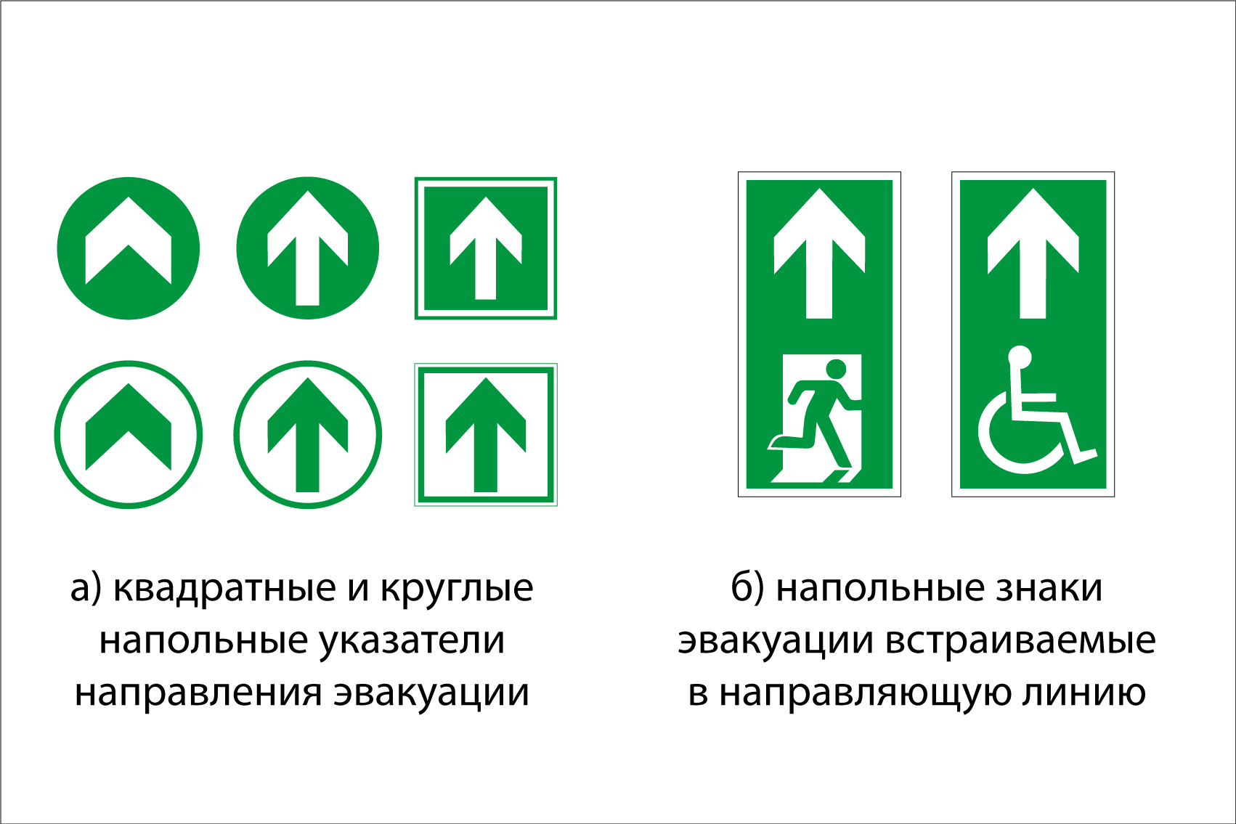
Рисунок 3 – Указатели направления эвакуации и эвакуационные знаки для маркировки пола

Пункт 6.6.3 - последний абзац изложить в новой редакции:
« Высота настенных или ширина напольных указателей направления на низкорасположенных направляющих линиях должны быть такими же, что и ширина направляющих линий, но не менее 50 мм.»

Пункт 6.6.4
- второй абзац изложить в новой редакции:
«Низкорасположенная настенная направляющая линия и включенные в неё знаки безопасности и указатели направления движения должны быть расположены не выше 0,3 м от уровня пола.
- третий абзац заменить «рисунках 1 и 2» на «рисунках 1 и 3»
- последний абзац, последнее предложение заменить «не выше 0,4 м от пола» на «не выше 0,3 м от пола».

Пункт 6.6.5 дополнить:
«На больших открытых участках пути эвакуации или там, где на одной из границ участка имеется опасность падения с высоты, например, на складах вдоль железнодорожных платформ, может быть нанесена направляющая линия шириной не менее 100 мм по центру пути эвакуации»

Пункт 6.6.6, первый абзац дополнить абзацем: «Когда форма двери (дверной рамы) не обеспечивает достаточно ровную поверхность, на которой можно расположить маркировку, маркировка может быть расположена на стене вокруг дверной рамы. Дверные рамы других дверей, не являющимися эвакуационными выходами не должны быть отмечены.»

Пункт 6.6.8 заменить ссылку ГОСТ Р 12.4.026 на ГОСТ 12.4.026

Пункт 6.6.10а. исключить «Размеры указателей напольной разметки определяются по таблице 3 ГОСТ Р 12.4.026»

Пункт 6.6.11 заменить «рисунках 2 и 3» на «рисунке 3».

Пункт 7.5 изложить в новой редакции:
«7.5 Эталонный (контрольный) образец должен быть изготовлен из фотолюминесцентного материала, имеющего следующие фотометрические характеристики, измеренные в соответствии с Приложением В:
- яркость свечения через 10 мин после отключения источников освещения – от 140 до 150 мкд/м²;
- яркость свечения через 60 мин после отключения источников освещения – от 20 до 23 мкд/м²;
- длительность послесвечения - не менее 1800 мин.

Пункт 8.2.7
-заменить «200 мкд/м²» на «140 мкд/м²»;
- дополнить: «Маркировка гибких фотолюминесцентных материалов (пленки) с указанием яркости свечения в мкд/м² через 10 мин после отключения источников освещения должна наноситься на внутренний слой фотолюминесцентного материала, быть заметной с лицевой стороны и не препятствовать восприятию знака безопасности. Маркировку следует наносить таким образом, чтобы на любом участке гибкого фотолюминесцентного материала размером 10x10 см был хотя бы один ее элемент.
Маркировку элементов ФЭС, изготовленных из твердых фотолюминесцентных материалов (металл, стекло, керамика, твердые пластики), допускается выполнять на лицевой или оборотной поверхности».

Пункт 8.4.1 изложить в новой редакции:
«8.4.1 Фотометрические характеристики элементов ФЭС в условиях изготовления, а также фотометрические характеристики фотолюминесцентных материалов должны быть:
- яркость свечения через 10 мин после отключения источников освещения не менее 140 мкд/м2;
- яркость свечения через 60 мин после отключения источников освещения не менее 20 мкд/м2;
- длительность послесвечения не менее 1800 мин.
П р и м е ч а н и е – В международной стандартизации [7] установлены аналогичные требования к фотометрическим характеристикам элементов ФЭС и фотолюминесцентным материалам для их изготовления»
В случае применения ФЭС на потенциально опасных объектах и (или) в условиях эксплуатации с рабочей средой класса S (особая) по таблице 1 рекомендуется применять фотолюминесцентные материалы с яркостью свечения согласно классификации D по [9, таблица 2], где:
- яркость свечения через 10 мин после отключения источников освещения – не менее 260 мкд/м²;
- яркость свечения через 60 мин после отключения источников освещения – не менее 35 мкд/м²;

Пункт 8.5 заменить ГОСТ Р 12.4.026 на ГОСТ 12.4.026

Пункт 9.1.1 заменить ГОСТ Р 12.4.026 на ГОСТ 12.4.026

Пункт 10.1, третий абзац изложить в новой редакции:
«Пример условного обозначения маркировки, включающей номер настоящего стандарта, яркость свечения, спустя 10 мин (140) и 60 мин (20) после отключения источников освещения в мкд/м², измеренное или вычисленное время послесвечения до 0,3 мкд/м2 (1800) в мин, цвет послесвечения (ЖЗ):
ГОСТ Р 12.2.143-2009 140-20-1800-ЖЗ».

Приложение Б, пункт Б.3.2, второй абзац изложить в новой редакции:
«Эталонный образец должен соответствовать требованиям 7.5.»

Приложение Б, пункт Б.4.2 исключить «или контрольной пробы используемого фотолюминесцентного материала (7.8)».

Приложение Б, пункт Б.4.3, седьмой абзац заменить значение «1440» на «1800».

Приложение В, пункт В.4.2, второй абзац, первое перечисление заменить «0,001 - 20000» на «0,0001 - 20000».

Приложение В, пункт В.5.3.2 заменить значение «1440» на «1800».

Приложение В, пункт В.5.3.3 заменить значение «1440» на «1800».

Ввести новое Приложение Д «Примеры исполнения планов эвакуации»

Приложение Д
(рекомендуемое)
Примеры исполнения планов эвакуации

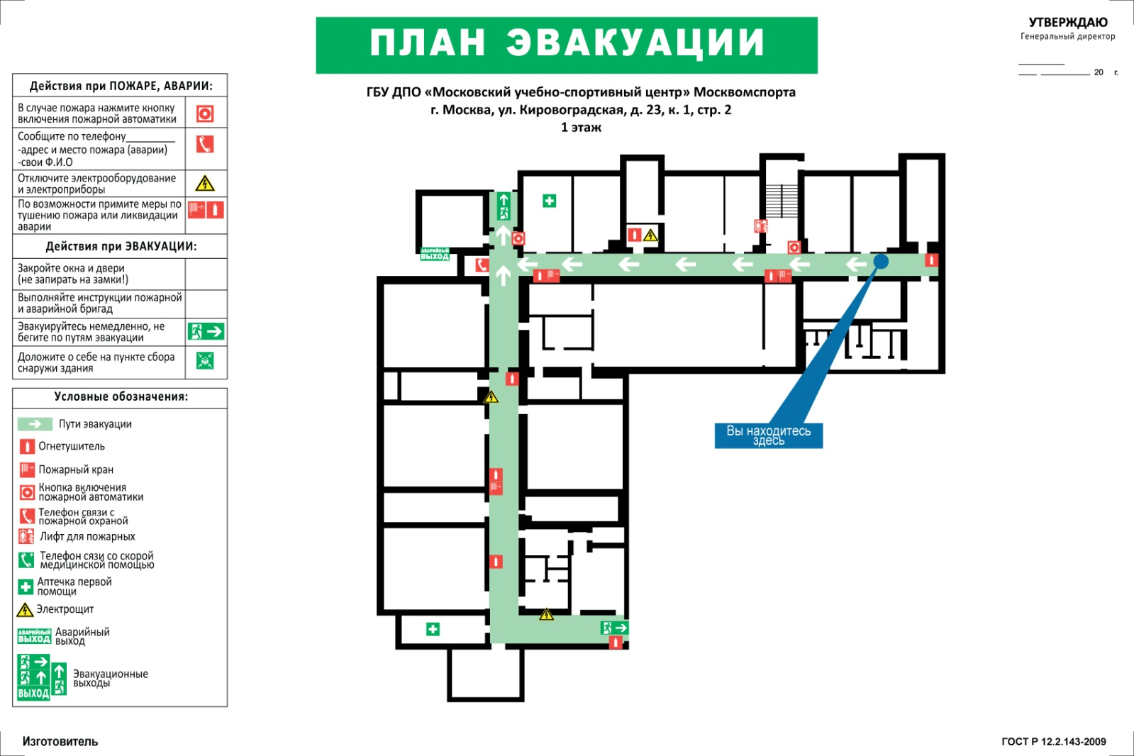

Рисунок Д.1
Пример исполнения этажного плана эвакуации (для этажа в целом)

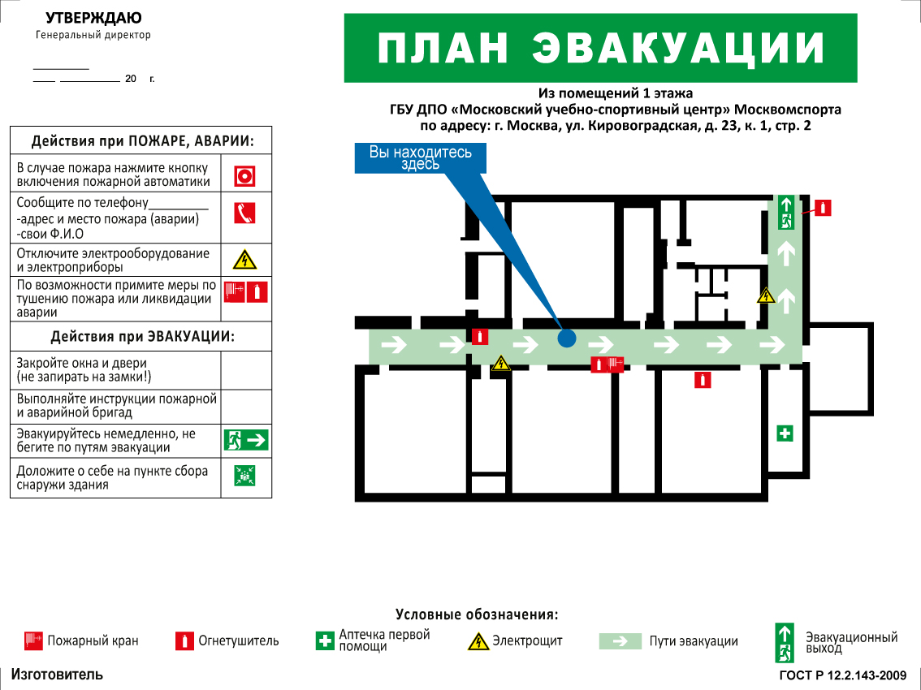

Рисунок Д.2
Пример исполнения секционного плана эвакуации (для части этажа)

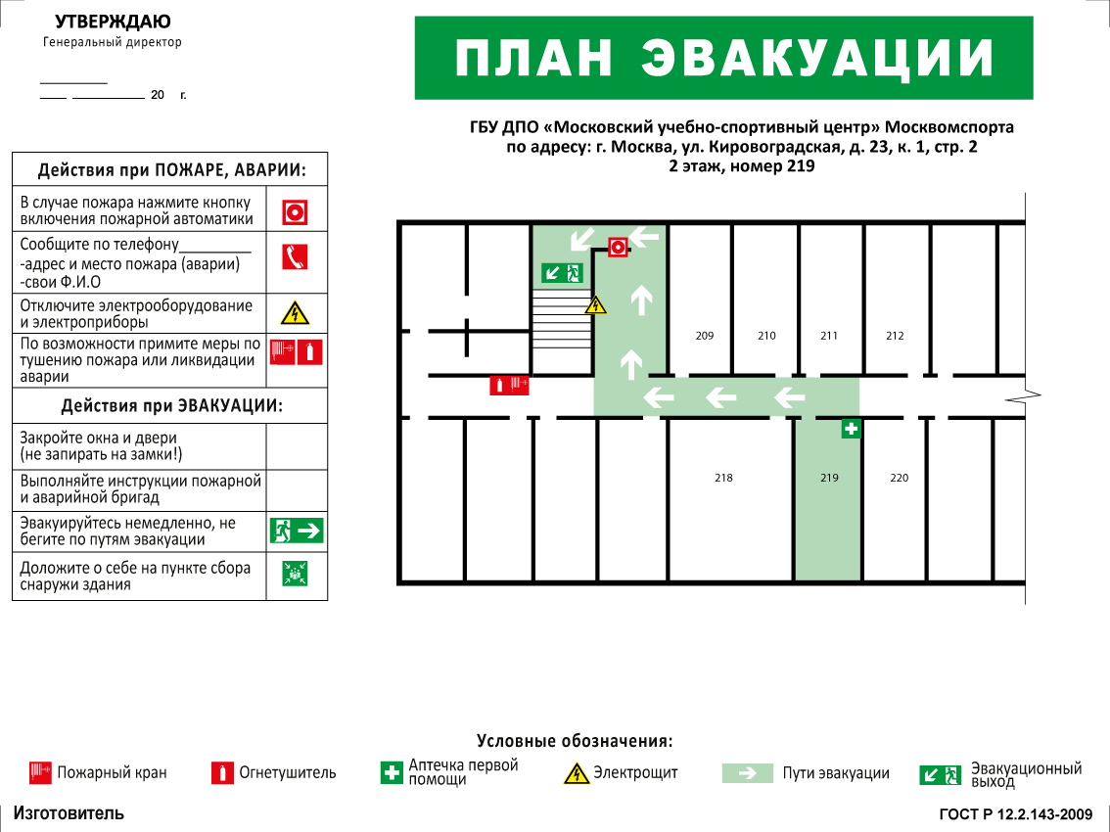

Рисунок Д.3
Пример исполнения локального плана эвакуации (для отдельного помещения)
Раздел «Библиография» [1] НПБ 104-03 Системы оповещения и управления эвакуацией людей при пожарах в зданиях и сооружениях - исключить.

Раздел «Библиография» дополнить:
[6] ИМО Resolution A.1116(30) Знаки маршрута эвакуации и маркировка местоположения оборудования, 2017 г.
[7] ИСО 16069:2017 Графические символы - Знаки безопасности - Системы управления безопасной эвакуацией (SWGS)
[8] ИСО 23601:2009 Идентификация безопасности- Знаки на планах и маршрутах эвакуации
[9] ИСО 17398:2004 Цвета безопасности и знаки безопасности — Классификация, эксплуатационные характеристики и долговечность знаков безопасности
[10] Постановление Правительства Российской Федерации от 25 апреля 2012 года N 390 «О противопожарном режиме»

УДК ___________ ОКС* 13.100 _______________
код продукции

Организация-разработчик
__ООО «СВЕТОЗНАК»__
(наименование организации)
Генеральный директор _________________________ В.А. Горин
(подпись) (инициалы, фамилия)

Руководитель
разработки: Генеральный директор _________________________ В.А. Горин
(подпись) (инициалы, фамилия)

Исполнитель: Специалист по стандартизации _____________________ В.Н. Савкова
(подпись) (инициалы, фамилия)

